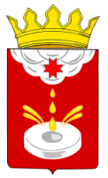

«ЮКАМЕН ЁРОС» МУНИЦИПАЛ КЫЛДЫТЭТЫСЬ ДЕПУТАТ КЕНЕШ
СОВЕТ ДЕПУТАТОВ МУНИЦИПАЛЬНОГО ОБРАЗОВАНИЯ «ЮКАМЕНСКИЙ РАЙОН»

РЕШЕНИЕ

«25» декабря 2014 г. № 164

Об одобрении соглашения о передаче полномочий
по распоряжению земельными участками,
государственная собственность на которые не разграничена

Руководствуясь частью 4 статьи 15 Федерального закона от 06 октября 2003 года № 131-ФЗ «Об общих принципах организации местного самоуправления в Российской Федерации», Федеральным законом от 25 октября 2001 года № 137-ФЗ «О введении в действие Земельного кодекса Российской Федерации», Уставом муниципального образования «Юкаменский район»,

Совет депутатов муниципального образования
«Юкаменский район» РЕШАЕТ:

- Одобрить соглашения о передаче полномочий по распоряжению земельными участками, государственная собственность на которые не разграничена, предусмотренные пунктом 2 статьи 3.3 Федерального закона от 25 октября 2001 года № 137-ФЗ «О введении в действие Земельного кодекса Российской Федерации» (Приложение № 1).

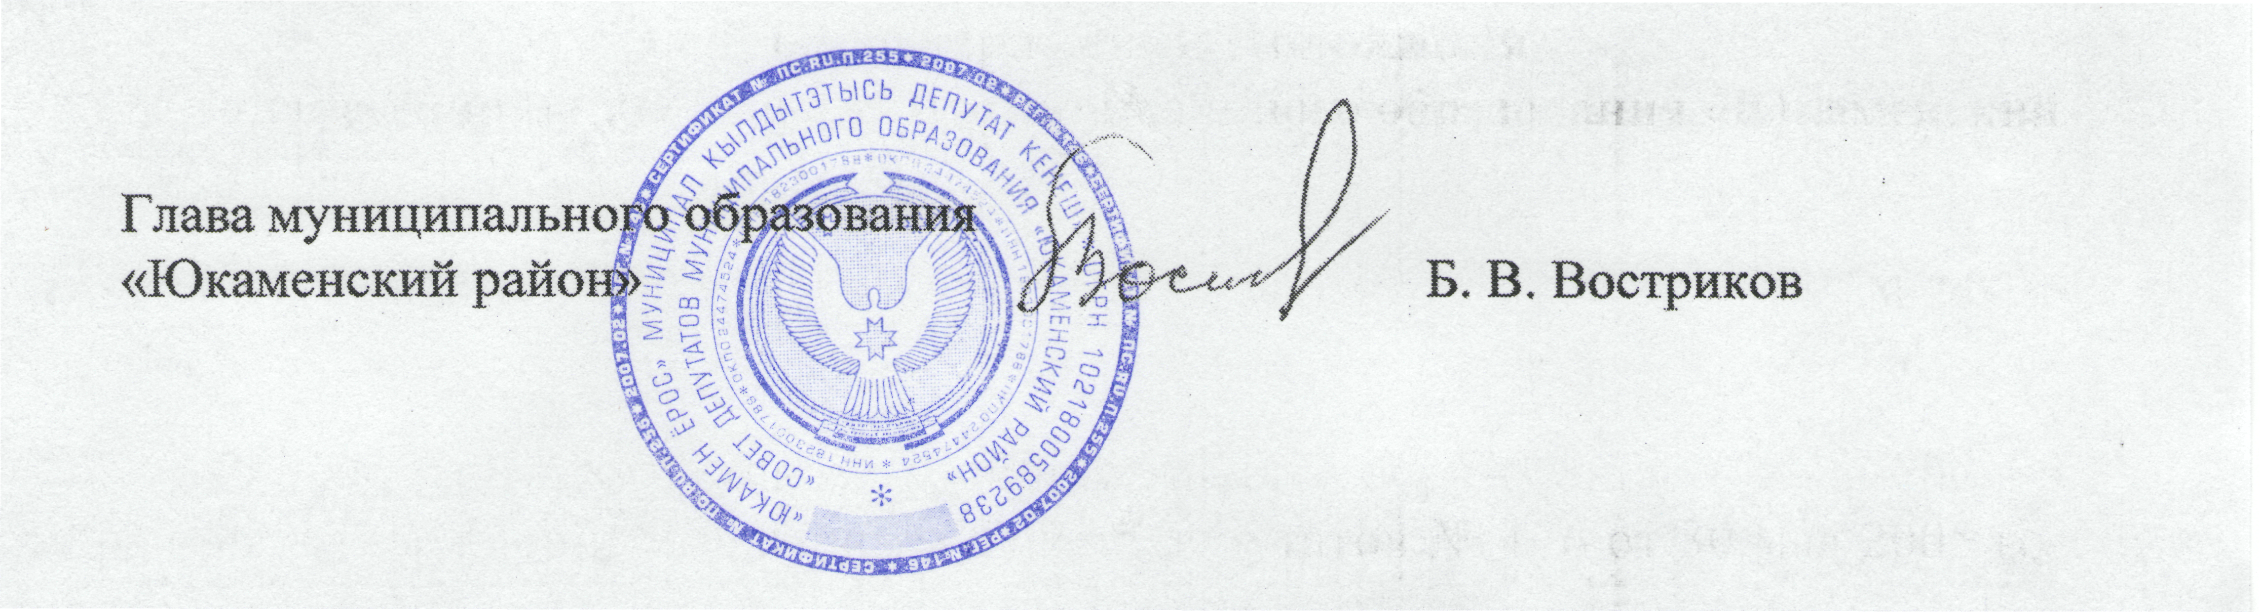

Приложение
К решению
Совета депутатов муниципального образования
«Юкаменский район» от 25.12.2014 г. № 164

ОДОБРЕНО
решением Совета депутатов муниципального образования
«Юкаменский район» от 25.12.2014 г. № 164

СОГЛАШЕНИЕ
О ПЕРЕДАЧЕ ЧАСТИ ПОЛНОМОЧИЙ ПО РЕШЕНИЮ
ВОПРОСОВ МЕСТНОГО ЗНАЧЕНИЯ

Муниципальное образование «_________________», в лице Главы муниципального образования _______________, действующего на основании Устава, именуемое в дальнейшем «Сельское поселение», с одной стороны, и муниципальное образование «Юкаменский район» в лице Главы муниципального образования «Юкаменский район», действующего на основании Устава, именуемое в дальнейшем «Муниципальный район», с другой стороны, совместно именуемые «Стороны», руководствуясь частью 4 статьи 15 Федерального закона от 06 октября 2003 года № 131-ФЗ «Об общих принципах организации местного самоуправления в Российской Федерации», Федеральным законом от 25 октября 2001 года № 137-ФЗ «О введении в действие Земельного кодекса Российской Федерации», Уставом муниципального образования «__________________» и Уставом муниципального образования «Юкаменский район», заключили настоящее соглашение о следующем:

- Предмет соглашения
1. Сельское поселение передает Муниципальному району полномочия по распоряжению земельными участками, государственная собственность на которые не разграничена, предусмотренные пунктом 2 статьи 3.3 Федерального закона от 25 октября 2001 года № 137-ФЗ «О введении в действие Земельного кодекса Российской Федерации».

2. Права и обязанности Сторон
2.1. Сельское поселение имеет право:
2.1.1. Запрашивать у Муниципального образования информацию об исполнении переданных полномочий.
2.1.2. Требовать возврата суммы перечисленных финансовых средств в случае их нецелевого использования Муниципальным районом.
2.1.3. Требовать возврата суммы перечисленных финансовых средств в случае неисполнения Муниципальным районом полномочий, предусмотренных пунктом 1 настоящего Соглашения.
2.2. Сельское поселение обязано:
2.2.1. Предоставлять Муниципальному району информацию, необходимую для осуществления полномочий, предусмотренных пунктом 1 настоящего Соглашения.
2.2.2. Передать Муниципальному району в порядке, установленном пунктом 2 настоящего Соглашения, финансовые средства на реализацию полномочий, предусмотренных пунктом 1 настоящего Соглашения.
2.3. Муниципальный район имеет право:
2.3.1. На финансовое обеспечение полномочий, предусмотренных пунктом 1 настоящего Соглашения, за счет финансовых средств, предоставляемых Сельским поселением в порядке, предусмотренном пунктом 2 настоящего Соглашения.
2.3.2. Запрашивать у Сельского поселения информацию, необходимую для осуществления полномочий, предусмотренных пунктом 1 настоящего Соглашения.
2.3.3. Приостановить на срок до 1 месяца, а по окончании указанного срока прекратить исполнение полномочий, предусмотренных пунктом 1 настоящего Соглашения, при непредставлении финансовых средств из бюджета Сельского поселения в течение двух месяцев с момента последнего перечисления.
2.4. Муниципальный район обязан:
2.4.1. Осуществлять полномочия, предусмотренные пунктом 1 настоящего Соглашения, в соответствии с требованиями законодательства Российской Федерации и законодательством Удмуртской Республики.
2.4.2. Обеспечивать целевое использование финансовых средств, предоставленных Сельским поселением, исключительно на осуществление полномочий, предусмотренных пунктом 1 настоящего Соглашения.
2.4.3. Представлять Сельскому поселению отчет о ходе исполнения переданных полномочий, в форме квартальных и годовых отчетов об осуществлении полномочий и использовании финансовых средств.

3. Порядок предоставления финансовых средств
3.1. Финансовые средства, необходимые для исполнения полномочий, предусмотренных пунктом 1 настоящего Соглашения, предоставляются Сельским поселением из бюджета Сельского поселения в бюджет Муниципального района ежегодно в форме межбюджетных трансфертов.
3.2. Финансовые средства, предоставляемые для осуществления полномочий, перечисляются в бюджет Муниципального района ежемесячно равными долями.

4. Ответственность сторон
4.1. В случае нарушения финансовых обязательств, предусмотренных настоящим Соглашением, Стороны несут ответственность, в том числе финансовые санкции, в соответствии с действующим законодательством.
4.2. Сельское поселение, Муниципальный район несут ответственность в соответствии со статьями 306.4 и 306.8 Бюджетного кодекса Российской Федерации.

5. Срок действия
Настоящее Соглашение вступает в силу с 01 марта 2015 года и действует на неопределенный срок.

6. Основания и порядок прекращения действия Соглашения
Действие настоящего Соглашения прекращается в случаях:
6.1. Истечения срока, указанного в пункте 5 настоящего Соглашения.
6.2. Вступления в силу федерального закона, исключающего полномочия, предусмотренные пунктом 1 настоящего Соглашения, из числа полномочий органов местного самоуправления Сельского поселения.
6.3. Досрочно в одностороннем порядке:
6.3.1. по инициативе Муниципального района в случае:
- нецелесообразности осуществления органами местного самоуправления отдельных полномочий;
- непредставления финансовых средств (межбюджетных трансфертов) из бюджета Сельского поселения в течение двух месяцев с момента последнего перечисления.
6.3.2. по инициативе Сельского поселения в случае:
- неисполнения и (или) ненадлежащего исполнения Муниципальным районом отдельных полномочий;
- использования не по назначению переданных для осуществления отдельных полномочий финансовых средств;
- нарушения при осуществлении переданных полномочий законодательства Российской Федерации и (или) законодательства Удмуртской Республики;
Уведомление о прекращении действия настоящего Соглашения в одностороннем порядке должно быть направлено не позднее, чем за 2 месяца до даты планируемого прекращения действия Соглашения с обоснованием причин такого прекращения.

7. Иные вопросы
7.1. По взаимному согласию Сторон и в соответствии с требованиями действующего законодательства в данное Соглашение могут вноситься изменения.
7.2. Неурегулированные Сторонами споры и разногласия, возникшие при исполнении настоящего Соглашения, подлежат урегулированию путем переговоров или в порядке, предусмотренном законодательством Российской Федерации и законодательством Удмуртской Республики.
7.3. Настоящее Соглашение составляется в двух экземплярах, по одному экземпляру для каждой из Сторон, имеющих равную юридическую силу.

Подписи Сторон

Глава муниципального образования «_______________»
(Сельское поселение)

______________________________
Подпись

Глава муниципального образования « Юкаменский район»

______________________________ Б.В.Востриков
Подпись

Глава Администрации муниципального образования «Юкаменский район»

______________________________ И.А.Ипатова
Подпись

